第１回パークレンジャー養成講座
「公園のテーマ・理念を共有しよう！」 講師：増田 昇
日時：平成25年9月8日（日） ところ：泉佐野丘陵緑地工区事務所会議室
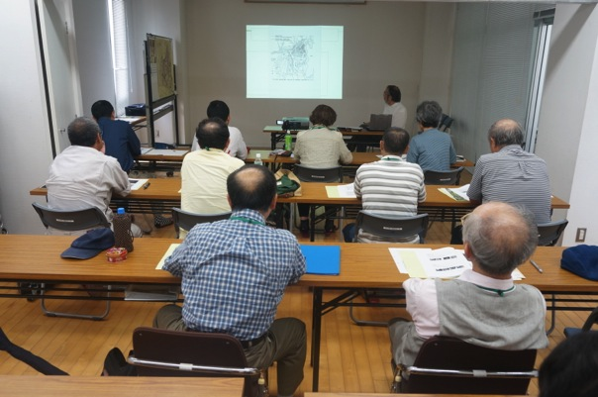

201３年パークレンジャー養成講座が始まりました。今期は12名の意欲ある方々の応募を受けています。初回の顔合わせとなり緊張した面持ちで講座がスタートしました。

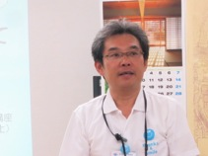
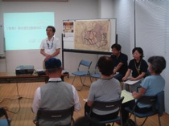

１．挨拶
はじめに、大阪府岸和田土木事務所の若井所長より挨拶がありました。続いて、事務局から「（仮称）泉佐野丘陵緑地」についての概要紹介がありました。

２．コミュニケーションゲーム
この養成講座は、毎回ちょっとした体験共有やゲームを織り交ぜながら進行していきます。そうすることで、緊張をほぐし、楽しい雰囲気づくりを行います。今回は何も見ずに「1分間」を図るゲームでみなさんの体内時計の1分を体感してもらいました。時間感覚が早くせっかちな方もいれば、時間間隔の短いマイペースな方などがいました。

３．自己紹介

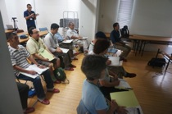
スタッフも含め全員で自己紹介を行いました。名前、所属に加え、趣味や養成講座に対する意気込みについて紹介し合いました。既にボランティアや地域活動に関わっておられる方、趣味を公園活動で活かしたいという方等、様々な思いや立場の方々が集まっていることがわかりました。

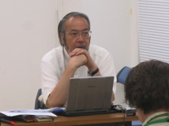
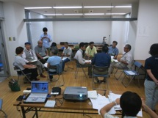
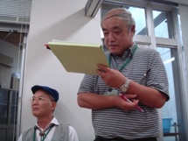
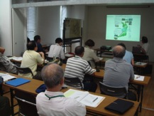
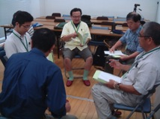
この講座は、何度も受講生で話し合う機会があります。そこで、基本的な話し合いのルールを決めました。
４．話し合いのルールを決めよう
話し合いのルールの例として『L.O.V.E』について
・いろんなひとがいることを認め合って、他人の思いに耳を傾ける（Listen）
・こころを開いて本音で関わる(Open)
・自分の考えを、人にわかるように出す(Voice)
・夢が実現していくこの場を楽しむ(Enjoy)
その他にも
・みんなで決めたことや時間を守る
・人の話は最後まで聞く（話の腰を折らない）
・アイデアの数を出す（全員が意見を言える）
・責任を求めすぎない
・笑顔で楽しく公園の事を思って話し合う

・

５．オリエンテーション

パークレンジャー養成講座を行うにあたり、公園や講座の概要、受講の約束等の説明がありました。受講生全員が楽しく講座を受けるために必要なことをみんなで共有しました。

６．講義
午後からは、増田先生（大阪府立大学）による講義です。「みどり大阪推進計画」、「みどりの視点から見た総合的なまちづくり」、「（仮称）泉佐野丘陵緑地の理念、テーマ、活動イメージ」、「（仮称）泉佐野丘陵緑地公園の運営体制の考え方」、「堺自然ふれあいの森の紹介」等についてお話いただきました。どの受講生の方も熱心にメモをとりながら先生のお話を聞いていました。

７．閉会
最後に次回の案内を行い、この日のプログラムは終了となりました。これからの講座が楽しみです。

≪主な感想≫
・植物の生態系、Landscapeの基本枠組みなどの考え方がおもしろい。
・公園づくりの全体の姿と、植物に関する先生の講義、いい勉強になりました。現地を見るのが楽しみです。
・公園緑地の持つ効果について、いろいろあること、植生について、勉強になりました。

日時：平成25年9月21日（土） ところ：泉佐野丘陵緑地工区事務所会議室・（仮称）泉佐野丘陵緑地

第２回パークレンジャー養成講座
「みんなで森を育てよう！」 講師：伊藤 孝美

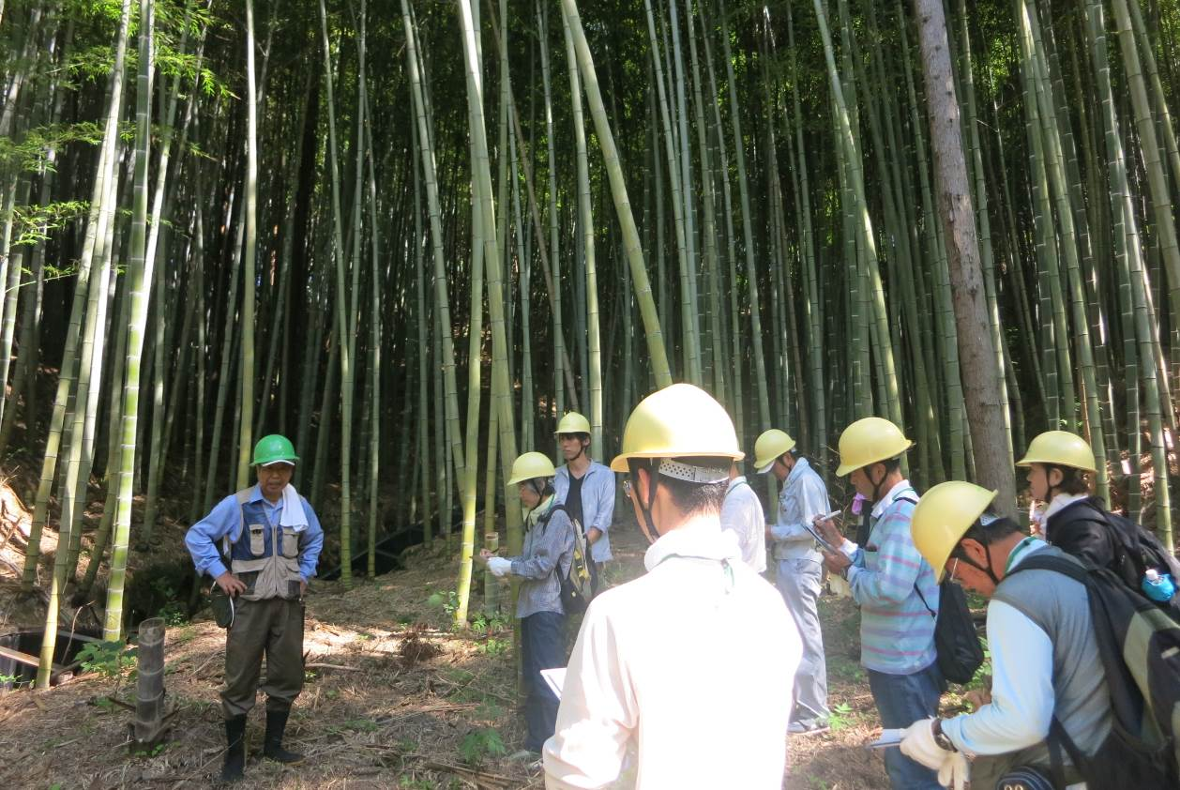

第2回パークレンジャー養成講座を行いました。この日は9 名の受講生が集まり、秋の爽やかな晴れ間のなか楽しく講義を受けました。

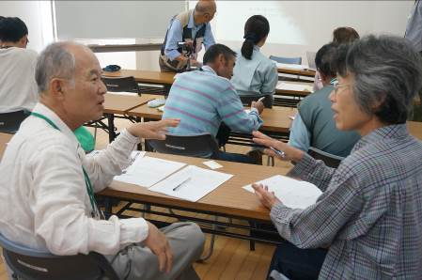
１．前回の振り返り
午前中は、泉佐野丘陵緑地工区事務所の会議室で講義を行いました。はじめに、前回の内容を振り返りました。
２．他己紹介

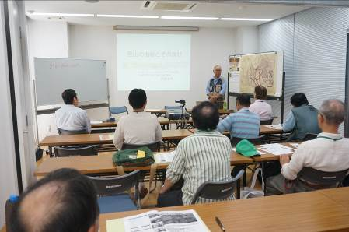
次に、2人1組になりインタビュー形式でペアの名前やあだ名、生年月日を聞く「他己紹介」というアイスブレイクを行いました。ペアとなり、「最近関心を持っていること」、「自慢話」、「目指すボランティア像」等を聞きました。他己紹介を通じ、ペアの方の新しい一面を知ることができました。アウトドアの趣味をされている方も多く、みなさん共通の話題を見つけてはとても盛り上がっていました。また似顔絵に苦戦されていらっしゃる方もいましたが、みなさん、頑張って描いていただきました。
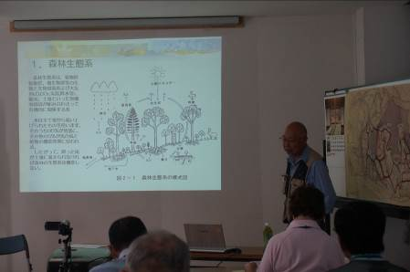
さんペアの方の似顔絵を描いて頂きました。
３．講義：里山の機能とその現状
森林生態系を専門とされており、大阪府農業大学校講師の伊藤先生に「森林生態系」、「環境形成の作用」、「里山の利用」、「里山の管理」、「竹林の管理」、「竹の見分け方」等についてお話いただきました。樹林の基本的な話から専門的な話まで、幅広く興味深いお話をしていただきました。
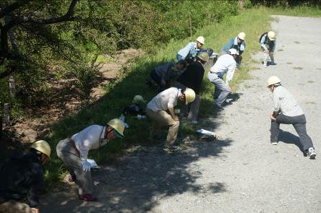
4．準備運動
午後からは（仮称）泉佐野丘陵緑地へ移動し、現地で実習をしました。「郷の館」で午後からの講座内容を案内した後、実習中に怪我をしないように、前の広場で準備体操を行いました。
5．竹の間伐体験

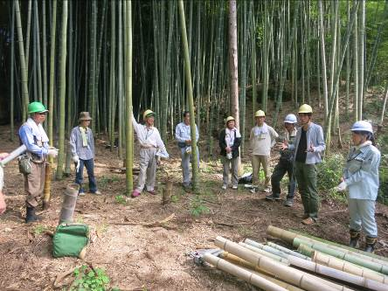
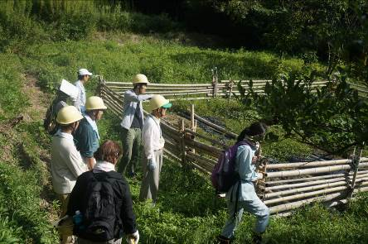
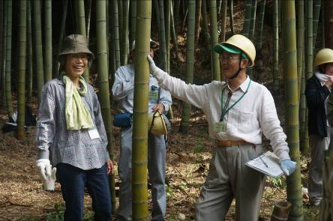
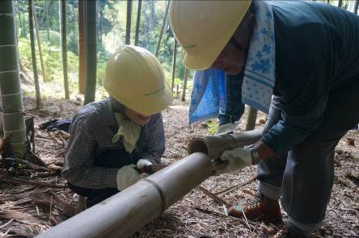
竹の間伐作業実習を行うため、パーククラブの活動場所や活動内容などの説明を聞きながらヤマザクラの広場に移動しました。作業を行う前に、伊藤先生から間伐方法と安全管理の方法、竹の成長年数の把握の仕方についても教わりました。その後、3チームに分かれて間伐作業を行いました。倒れる方向に気を付けながら、各グループが声をしっかり掛け合っていました。9月とはいえ、まだまだ日差しが強い中、受講生のみなさんは汗を流しながらの作業でした。最後に伊藤先生から「怪我なく取り組めたことが一番の成果」というお言葉をいただきました。
6．コラボレーション区域の散策

その後、コラボレーション区域の園路を30分ほど散策しました。郷の館から、ヤマザクラの広場、水辺の広場、望みの丘、竹の丘までを歩いて回りました。伊藤先生からも、午前中の講義内容でもあった森のなりたちや里山のこと、竹の分布などについて歩きながらお話しいただきました。
7．閉会

最後は郷の館でホームルームをして、（仮称）泉佐野丘陵緑地の現地を見た感想をそれぞれ言い合いました。初めて見る公園の広さに、びっくりしたという意見が多くあがりました。伊藤先生からは、「慌てず、ゆっくりと活動すること」の大切さを教えていただき、プログラムは終了となりました。

≪主な感想≫
・森林や里山の基本的な仕組みを学習できました。これからの公園では里山を中心とした教育の場になる可能性を感じました。
・森林生態系と里山管理について今まで無関心だったのですが、今回の講座を聞いて良く理解できました。
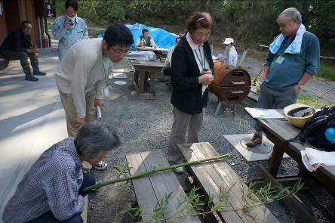
・現場での実習は、伊藤先生自らの実地訓練で良くわかりました。竹の管理を勉強し管理していきたいです。
・里山を自然に放置すると遷移していく仕組みがよく理解できました。また、里山も手入れすることで地域の生活がなりたっていることが理解できました。

日時：平成25年10月6日（日） ところ：泉佐野丘陵緑地工区事務所会議室・（仮称）泉佐野丘陵緑地

第３回パークレンジャー養成講座
「みんなで森を調べよう！」 講師：前中 久行

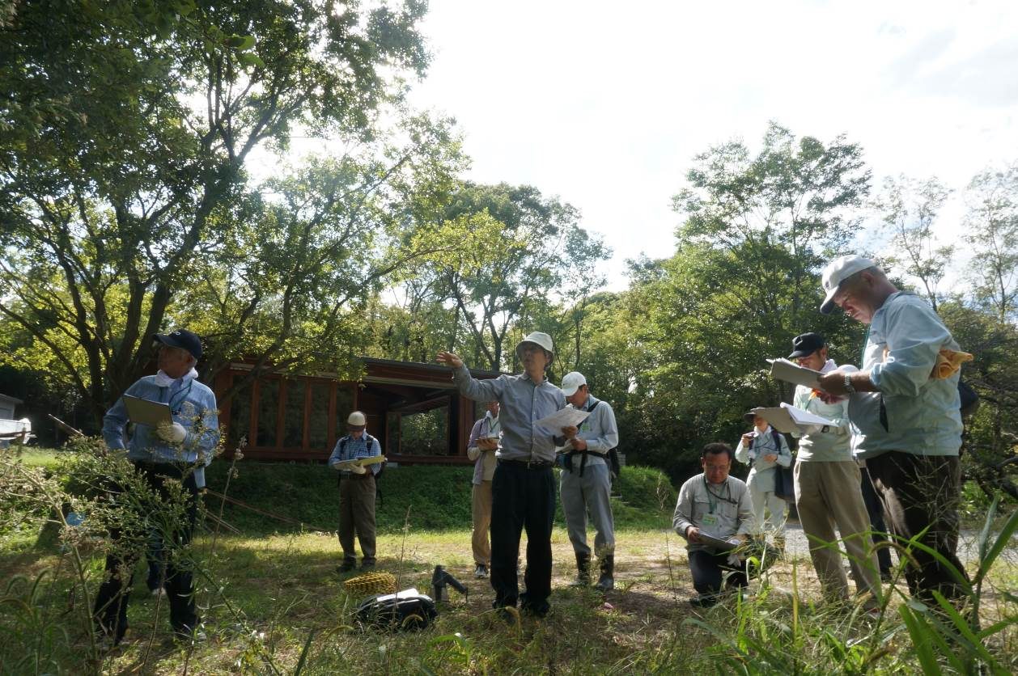

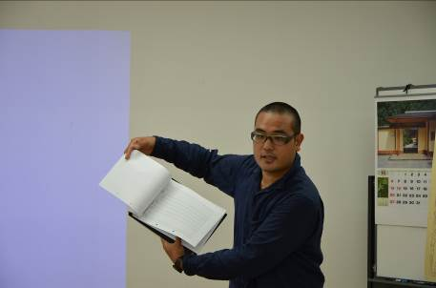
第３回パークレンジャー養成講座を行いました。この日は9名の受講生が集まり、講義を受けました。
１．前回の振り返り

はじめに、前回の講座を振り返りました。また、前回の「他己紹介」により作成したプロフィールシートを配りました。
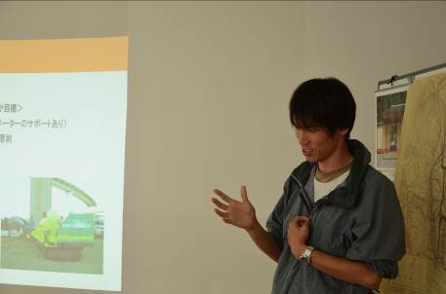
２．朝会

次に、朝会で事務局からボランティアについての講義がありました。ボランティアの語源・意味・歴史について解説し、またパークレンジャーでのボランティアの意義について話しました。みなさんと一緒に素敵な公園をつくっていきたいと思います。
３．講義：植生調査の仕方について

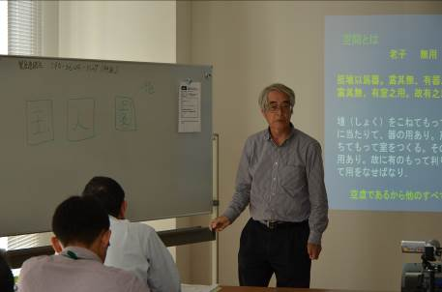
元大阪府立大学の前中先生に、「緑地・空間の本質」、「里地里山について」、「植生調査の目的と方法」等についてお話ししていただきました。さまざまな里山の定義やあり方、都市公園として樹林を管理するために必要な調査方法について写真やグラフなどのスライドに基づき、詳しくお話ししていただきました。

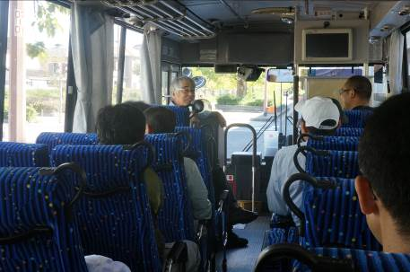
午後からはバスに乗って現地へ行きました。バスの中では前中先生より、現地までの沿道緑景観を解説していただきました。また公園内でも、ハギやコシダなどの植物について解説していただきました。
４．公園の散策・竹の観察

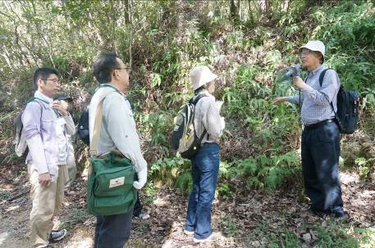
その後、レンジャー広場にて調査実習を行いました。まず、調査をするためには、範囲を決める必要があります。メジャーを用いて、10m四方の調査区域をみんなで協力しながら決めました。三角形を使った調査枠の作り方、またピタゴラスの定理を使った目視による樹高の測り方、機材を用いての樹高や木の胸高直径を測る方法を学びました。
５．レンジャー広場での実習１
６．レンジャー広場での実習２

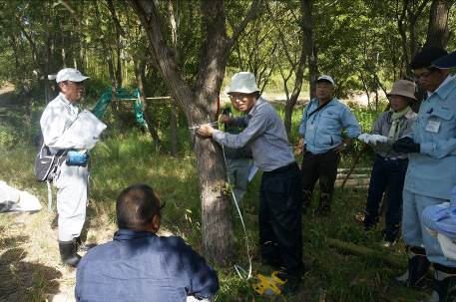
￥
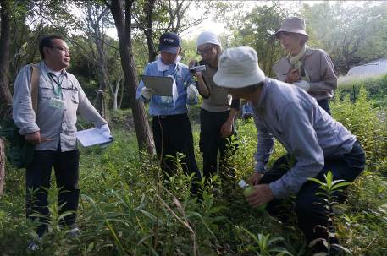
次に、レンジャー広場の林で実際に調査区域内の植物の優占度を調べました。ほとんどの方がはじめての調査だったので、先生のご指導のもと一つ一つ確かめながら作業を進めました。10m四方の範囲だけでも、アメリカセンダングサやイヌタデやスギナ、そしてドクダミやヨシやツクシなどよく目にする草など30種類以上の草がありました。また先生より、カタバミで10円玉を綺麗にする遊びの実演もありました。たくさんの草木の種類を見分けるのは難しいことでしたが、受講生のみなさんには、これからの活動を通じてゆっくり覚えてもらえればと思います。

７．ホームルーム・閉会式
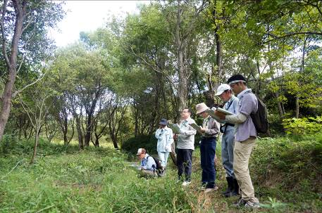
最後に広場でホームルームを行いました。前中先生から、「今回は植物調査のほんの入口です。簡単といえば簡単ですが、これから経験を積む必要があります。」と今後の活動に向けた助言をいただきました。

≪主な感想≫
- 何げなくみている草木にすべて名前があり勉強になりました。
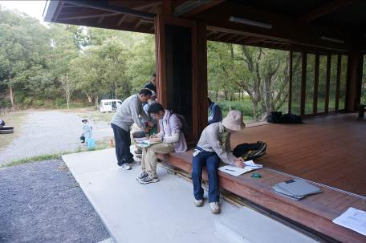
- たくさんの野草を発見できて、また名前を教えていただきありがとうございました。ポケット図鑑を買って調べてみたい。
- 植物名を聞きながら記入することでせいいっぱい。優先度D、群度Sを決められなかった。初心者には難しい。
- 座学の時はかなり理解出来たと思いましたが実習に入ると群度、総合優占度、と草木の名称でこんがらがってしまい苦労しました。
日時：平成25年10月19日（土） ところ：泉佐野丘陵緑地工区事務所会議室、日根神社、旧向井家住宅、意賀美神社
第４回パークレンジャー養成講座
「地域の景観・歴史・文化を学ぼう！」
講師：嘉名 光市（講義）
東原 直明（史跡見学）

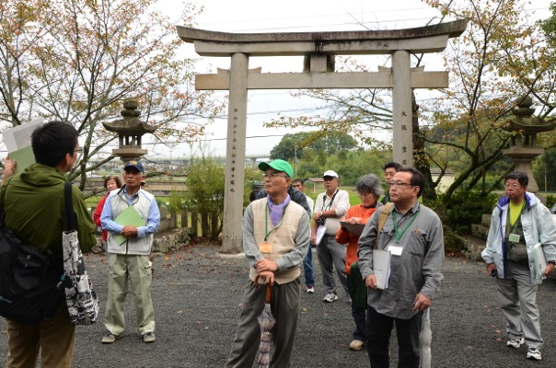
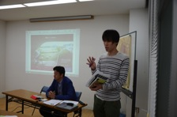
１．朝会

第4回パークレンジャー養成講座を行いました。この日は11名の受講生が集まり、講義を受けました。
はじめに、朝会として、前回の講座を振り返りました。第３回の養成講座は、レンジャー広場での調査実習でした。
２．講義：景観づくりを学ぼう
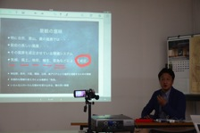
大阪市立大学の嘉名先生より、まず「景観の景と観（眺めの対象としての景、眺める側としての観）」、「眺めと内的システム（外的環境が同じであっても、その眺めは人によって異なる）」、「景観の意味」など、景観という言葉の定義の解説がありました。
景観は、‘単なる眺め’や‘お化粧’ではなく見ている人の評価が入ること、見ているものは同じでも、そこから得ているものや捉え方が違うこと、そのため、10人いれば10通りの景観があることなどをわかりやすく教えていただきました。
その上で、地域を象徴する特徴ある景観を遊路や広場でつなぎ編集すること、景観の魅力をあますことなくデザインすることについて、事例を多数用いて解説していただきました。

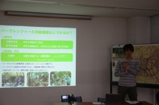
３．講義：都市公園法を知ろう
パークレンジャーとして活動していくためには、都市公園法について知っておくことも重要です。事務局より、クイズ形式による都市公園法の講義を行いました。特に泉佐野丘陵緑地において考えられる事例（棚田跡の勝手な活用の禁止、竹林のみだりな伐採の禁止など）に焦点をおいて出題。泉佐野丘陵緑地におけるパークレンジャーの活動範囲についても、解説しました。

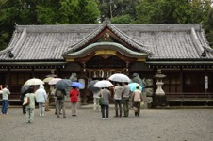
午後からはバスに乗り、泉佐野市教育委員会の東原先生の案内による史跡見学に出発。はじめに、和泉五社に数えられ、府指定の有形文化財である日根神社を見学しました。本殿の成り立ちや、伝統的な屋根葺手法である「檜皮葺_{（ひわだぶき）}」などの他、「まくら祭り」や「ゆ祭り」など地域の伝統ある祭礼についても、解説していただきました。
４．泉佐野市内 史跡見学①（日根神社）

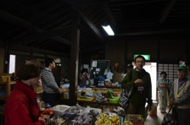
次に、江戸時代の農家であり、泉佐野市指定文化財である旧向井住宅を訪問。当時の泉南地域の建築様式を残し、生活様式を伝える貴重な建物です。ダイドコが土間側へ半間分突き出る「食い違い四間取り」という特徴などを教えていただきました。また屋内では、周辺で採れる新鮮な野菜が販売されており、地域の方々によって保存、活用されている様子がうかがえました。
５．泉佐野市内 史跡見学②（旧向井家住宅）
６．泉佐野市内 史跡見学③（意賀美神社）

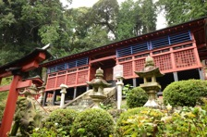
￥
最後に、泉佐野丘陵緑地のすぐ近く、意賀美神社を訪問しました。本殿は春日造りで、同種の建造物では大阪府で最も古く、国の重要文化財にも指定されています。また水と雨をつかさどる神が祭られており、古来より雨乞いが行われていたことや、「檜皮葺」のための植林の取組みなども教えていただきました。

≪主な感想≫
・これまで景観を景と観に分けて考えた事もなかったので驚きでした。景観とは、自然・里山・農の風景。いい風景の泉佐野丘陵緑地公園作りに汗かきたい。
- 何気なく綺麗に見える景観も、その地域の特徴を引き出すために、様々な工夫がなされているということがよくわかりました。
- 何気なく普段、車で通っている場所にも歴史があることがわかり、勉強になった1日でした。
- 歴史文化について、とてもよく分かり、日根野の歴史も、もう少し知りたいと思いました。
- 思うのですが、公園などを造る時に、景観を意識しての作業という事を前面に出して行われていますが、設計・施工者だけの景観にならないように、住民に十分アンケートをとって、公園づくりをしたいと思います。
日時：平成25年11月17日（日） ところ：泉佐野丘陵緑地
第５回パークレンジャー養成講座
「今後の活動を考えよう！」 講師：下村 泰彦

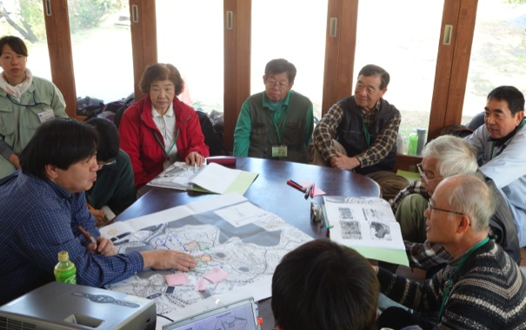

第5回パークレンジャー養成講座を行いました。この日は7名の受講生が楽しく講義を受けました。
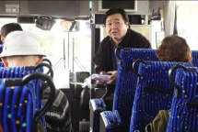
１．前回の振り返り

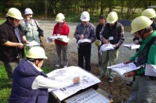
この日は午前中から公園で作業をします。朝、りんくうタウンの公園事務所に集合した後、すぐにバスで公園に向かいました。バスの車中では、この日のプログラム確認や前回講座の振り返りを行いました。また、講師である下村先生（大阪府立大学大学院）から、先生ご自身の紹介と泉佐野丘陵緑地における公園づくりの考え方について説明がありました。「みんなで協議しながら、ゆっくりとつくっていく公園」その言葉が印象的でした。
２．『望みの丘』現地調査

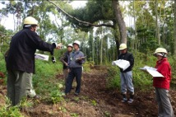
この日の講座テーマは、「公園の計画づくりを学ぶ」です。計画の手法としては、空間分割を行いながら、それぞれの場所で、環境に応じた整備を検討する「ゾーニング」という手法を用います。
公園に着くとまずフィールドワークを行いました。フィールドワークの視点として、「土地利用（地形や植生等）」「園路の形状」「景観（ビュースポットの設定）」等があります。これらの視点を下村先生から教えていただいた後、「望みの丘」と呼ばれている箇所をみんなで見てまわりました。
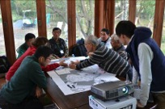
３．土地条件図をつくろう！

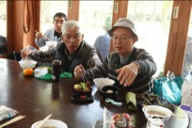
フィールドワークの後は、フィールドワークのときに感じたことをマップにとりまとめました。下村先生から作業の流れについて説明をいただいた後、「土地条件図」の作成に取りかかりました。地図に書かれている等高線を意識しつつ、ランドマークとなる樹木や尾根筋などの地形、市街地への見通しなど“公園の現状に関すること”を地図に書き入れていきました。
４．おひる休憩

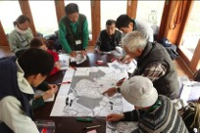
この日のお昼休憩は特別でした。受講生のおひとりから「鯖寿司」を差し入れいただきました。また、講座と並行して、公園づくりに支援いただいている企業グループ「大輪会」とパーククラブの協働活動があったため、トン汁が昼食のひと品に添えられました。気候のいい中、野外で食べる昼食は最高ですね！
５．コラボレーション区域の基本方針を考えよう！

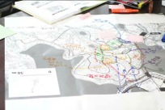
午後からは、望みの丘を対象に、公園の計画を検討しました。竹を全部間伐するか、広場をどう活用するのか、など具体的な意見を地図に落としていきました。ゾーニング図が完成したあと、パーククラブの宮下さんから、パーククラブで検討した「望みの丘」ゾーニングについて、その経緯や検討結果をお話いただきました。「ゾーニングをするにあたり、パーククラブ内部でも、運営審議会との間でも意見を言い合う場面があった。とても重要な作業なので、積極的に参加しほしい」とのメッセージいただきました。下村先生からも「今後の公園づくりは計画が必要。焦らずゆっくりと活動していただきたい」とアドバイスをいただきました。

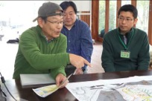
最後はホームルームです。事務局から公園づくりの組織体制やパーククラブの入会案内、次回の講座について説明が行われ、この日の講座は終了しました。
6．閉会
≪主な感想≫
・宮下さん（園路班長）のお話は良かった。パーククラブ実践への気合いが入ってきました。
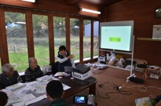
・現状の地形を活かして土地をどう有効利用するか、できるのかがよく理解できました。公園づくりは、どういう公園にするのかが一番大切で、それが決まれば方向性が立てやすいと思います。
・現状の調査の時、植生や道の状況なども地図にメモしたものの、評価まであまり考えておらず、漠然とメモを取り続けたことに反省です。

日時：平成25年11月24日（日） ところ：泉佐野丘陵緑地
第6回パークレンジャー養成講座
「パーククラブ活動を学ぼう！」
講師：パーククラブ会長 杉本 和彦

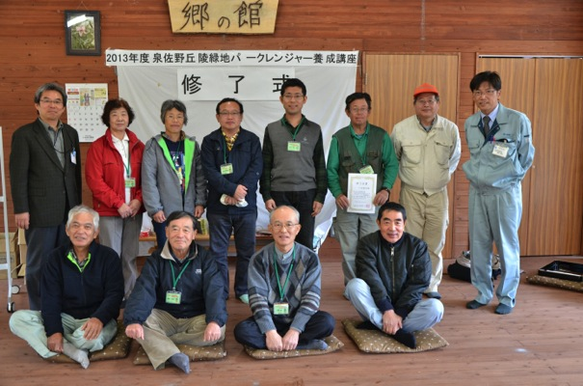
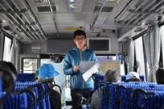
パークレンジャー養成講座の最終回を行いました。9名が参加し、無事に修了式を向かえました。
１．前回の振り返り

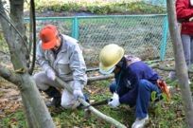
この日は午前中から、パーククラブの全体活動に合わせて、泉佐野丘陵緑地での活動体験をする講座内容でした。現地へ向かうバスの中では、前回講座の振り返りと、当日のスケジュールを確認しました。
２．さあ、一緒に活動しよう！

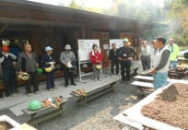
午前中は、パーククラブの全体活動に合流。公園づくりの活動として、レンジャー棚田で木を伐採する班と、谷口池の南側で伐採済みの竹などを運搬・集積する班に分かれて作業しました。特に木を切る作業では、道具の使い方や作業の仕方など、パーククラブの指導により進めました。最後に各班より作業内容の報告を行って終了。公園づくりの一端に触れることができた他、「作業に集中すると、気をつけていても安全面がおろそかになりがち。声掛けや、距離を十分にとって作業をすることも大切。」なども学びました。
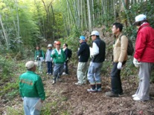
３．パーククラブによる園内の案内

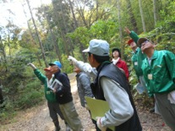
郷の館で昼食をとった後は、パーククラブがインタープリター役となり、解説を聞きながら園内をまわりました。園内のビューポイントとなる地点はもちろん、園路グループが進めている整備状況の説明や、カワウの問題など懸念材料となっている点の説明もあり、園路づくりにおいてポイントとなる視点を学ぶことができました。受講生の皆さんがこまめにメモをとっていたパーククラブの案内話法は、今後のイベントなどで来園者向けに実践していただけることと思います。

４．講義：「さあ、パーククラブで活動しよう！」

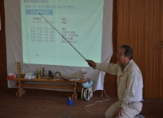
園内案内の後は、郷の館で杉本会長より、パーククラブの活動内容について説明していただきました。パーククラブとしての心構えや、活動の具体的なルール、日々の活動やイベント実施などの実績について知ることができ、今後、パークレンジャーとして活動していくイメージがさらに湧いたかと思います。
５．閉会

ホームルームでは、いつもの感想シートの他、早速、パーククラブ入会届にも記入するなどして、この日の養成講座は終了しました。
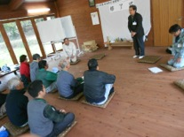

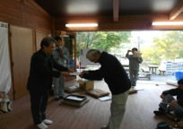
講座閉会後に修了式を行いました。岸和田土木事務所の若井所長からの式辞の後、無事に全６回を受講して修了された方々に、修了証が手渡され、パーククラブのユニフォームであるイベントブルゾンと帽子も贈呈されました。その後、運営審議会委員からの激励の言葉として、増田先生から修了生へ向けられたメッセージをご紹介しました。最後に、杉本会長からも激励のお言葉をいただきました。これからは、５期生のみなさんにも、先輩パークレンジャーとともに、楽しみながら活躍していただけることを大いに期待しています。
6．修了式
≪主な感想≫
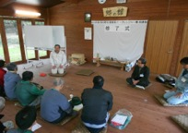
・作業終了後、池のそばに山のようにあった竹などがきれいに無くなっているのには驚きました。皆で分担して作業すると、意外と短時間で進むものだなと実感しました。
・園内の散策では公園づくりの楽しみと今後の整備の大変さが感じられた。
・パーククラブの組織と目的について、改めて活動の4つの理念を確認できた。

